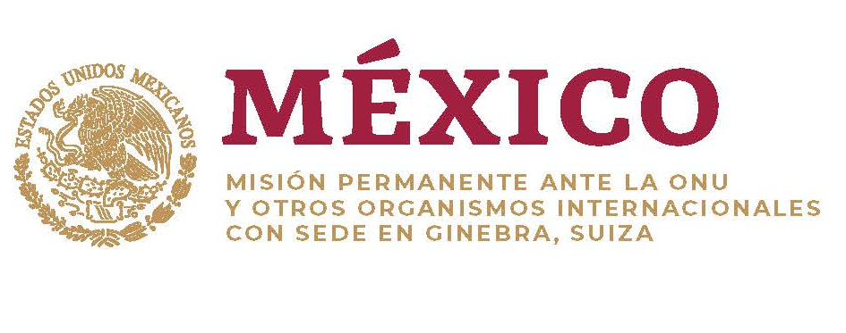

Intervención de la Delegación de México en el diálogo con Panamá
36º período de sesiones Mecanismo de Examen Periódico Universal
Ginebra, 3 de noviembre de 2020.

México orador num. 3 (14:30- 15:30)
Tiempo: 1:40 min
247 palabras

Gracias señora Presidenta,
Agradecemos a Panamá la presentación de su informe. Reconocemos al Estado panameño la adopción del índice de pobreza multidimensional en todos los niveles de gobierno, así como las acciones en favor de un tránsito ordenado y seguro de personas migrantes.
Damos la bienvenida a las reformas legales en materia de combate a la corrupción, transparencia y rendición de cuentas; combate a la violencia contra las mujeres, y la creación del Mecanismo para la prevención de la tortura, penas y tratos crueles, inhumanos o degradantes.
Con objeto de contribuir a los avances en materia de derechos humanos, recomendamos lo siguiente:
- Adoptar legislación para prohibir todo tipo de discriminación, incluyendo por motivos de orientación sexual o identidad de género, y adoptar las medidas necesarias para garantizar los derechos y la seguridad de la población LGBTI, incluyendo en materia de uniones civiles.
- Adoptar medidas para garantizar a todas las personas el acceso a la salud sexual y reproductiva, incluyendo la eliminación de obstáculos jurídicos y la elaboración y aplicación de políticas, buenas prácticas y marcos normativos que respeten la dignidad, la integridad y el derecho a la autonomía física.
- Considerar la posiblidad de ratificar el Convenio 169 de la OIT sobre Pueblos Indígenas y Tribales, y adoptar las medidas necesarias para llevar a cabo consultas libres, previas e informadas, mediante procedimientos apropiados cuando se prevean medidas legislativas o administrativas susceptibles de afectarles directamente.
Deseamos a Panamá éxito en este proceso de examen.

Muchas gracias.

